LAPORAN PRAKTIKUM ALGORITMA PEMOGRAMAN

COMMIT KE GITHUB DAN PRINTLN PERTAMA



OLEH:

TIARA AZIZAH

(2411533001)

DOSEN PENGAMPU:

DR. WAHYUDI, S.T, M.T

FAKULTAS TEKNOLOGI INFORMASI

DEPARTEMEN INFORMATIKA

UNIVERSITAS ANDALAS

2024

1. **Pendahuluan**
2. Pengertian GitHub

GitHub merupakan tempat untuk menyiapkan web bersama dalam mengembangkan proyek perangkat lunak yang memanfaatkan sistem kendali versi Git dan layanan hosting secara during. Hal ini memiliki banyak untung untuk komputer karena memberikan kontrol akses dan beberapa fitur kolaborasi.

1. Pemograman dalam Java

Program adalah suatu car dalam membuat satu satu atau menghubungkan lebih dari satu algoritma dengan menggunakan suatu bahasa pemorgaraman terntenu sehingga menjadi suatu program komputer. Dalam program, diperlukan bahasa pemograman agar kita sebagai manusia dapat membuat instruksi kepada komputer sehingga program tersebut tereksekusi dengan benar.

Bahasa pemograman adalah seperangkat aturan sistematis yang digunakan untuk menggambarkan perhitungan dalam format yand dapat diedit oleh manusia. Pada praktikum kali ini, penulis menggunakan bahasa pemograman Java sebagai bahasa pemograman utama hingga akhir perkuliahan.

1. **Tujuan**

Tujuan dilakukannya praktikum ini adalah sebagai berikut:

1. Memahami cara membuat akun GitHub dan membuat repository GitHub
2. Memahami cara mengoneksikan Eclipse ke repository GitHub
3. Memahami cara membuat kode di Eclipse dan menjalankannya
4. **Langkah Kerja Praktikum**
5. Membuat akun GitHub dan membuat Repository
6. Buka laman github.com, klik tombol “Sign Up”. Jika sudah memiliki akun, klik tombol “Sign In”.

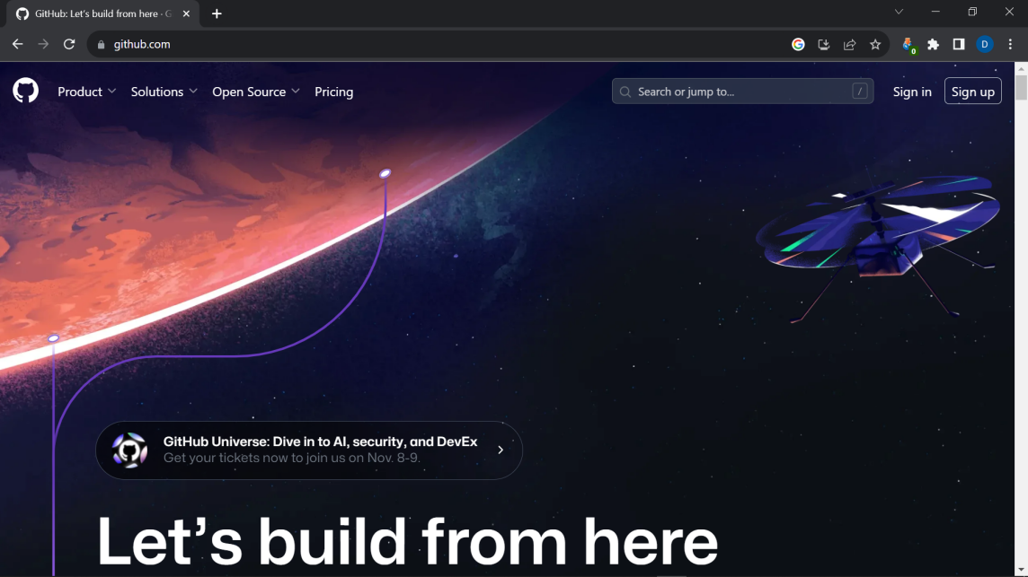

1. Kemudian masukkan email, password, dan nama profile.

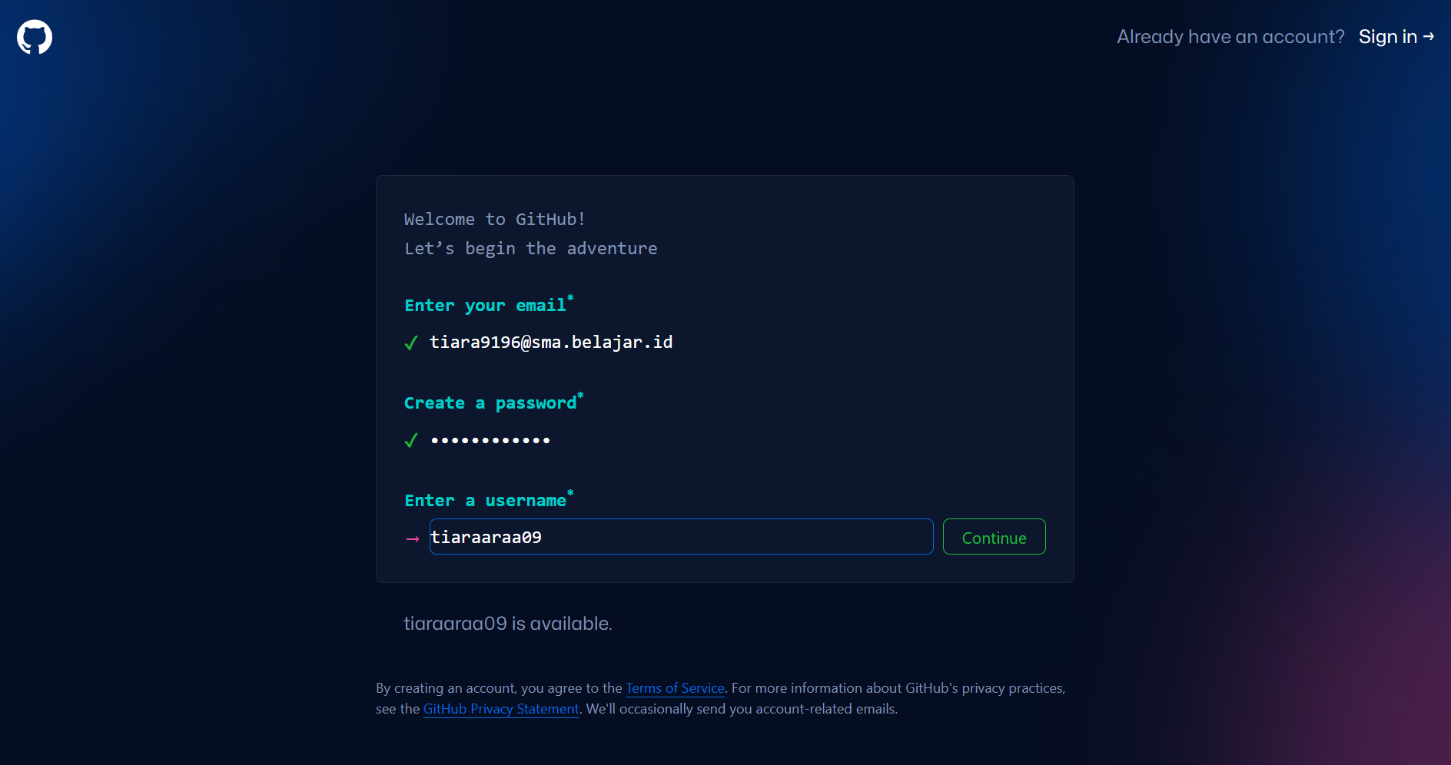

1. Setelah itu, ada beberapa pertanyaan agar akun dipersonalisasikan. Setelah itu, tampilan akun akan menjadi seperti berikut. Lanjutkan dengan membuat repository dengan menekan tombol “Create Repository” atau “new”

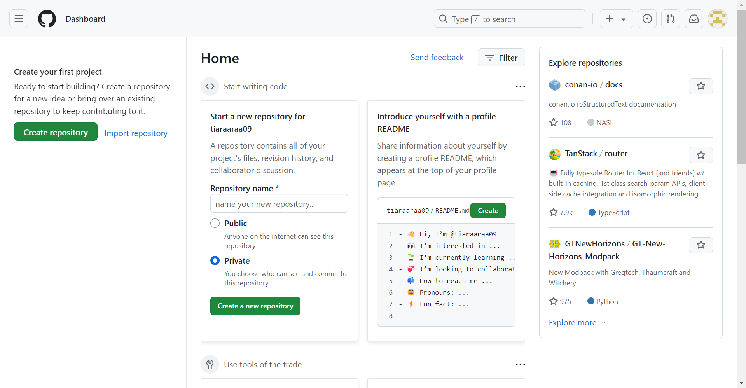

1. Setelah itu pengisian nama repository, deskripsi repository, dan pilih apakah projekmu dapat dilihat secara publik atau hanya undangan. Kemudian klik “Create Repository” di bawah

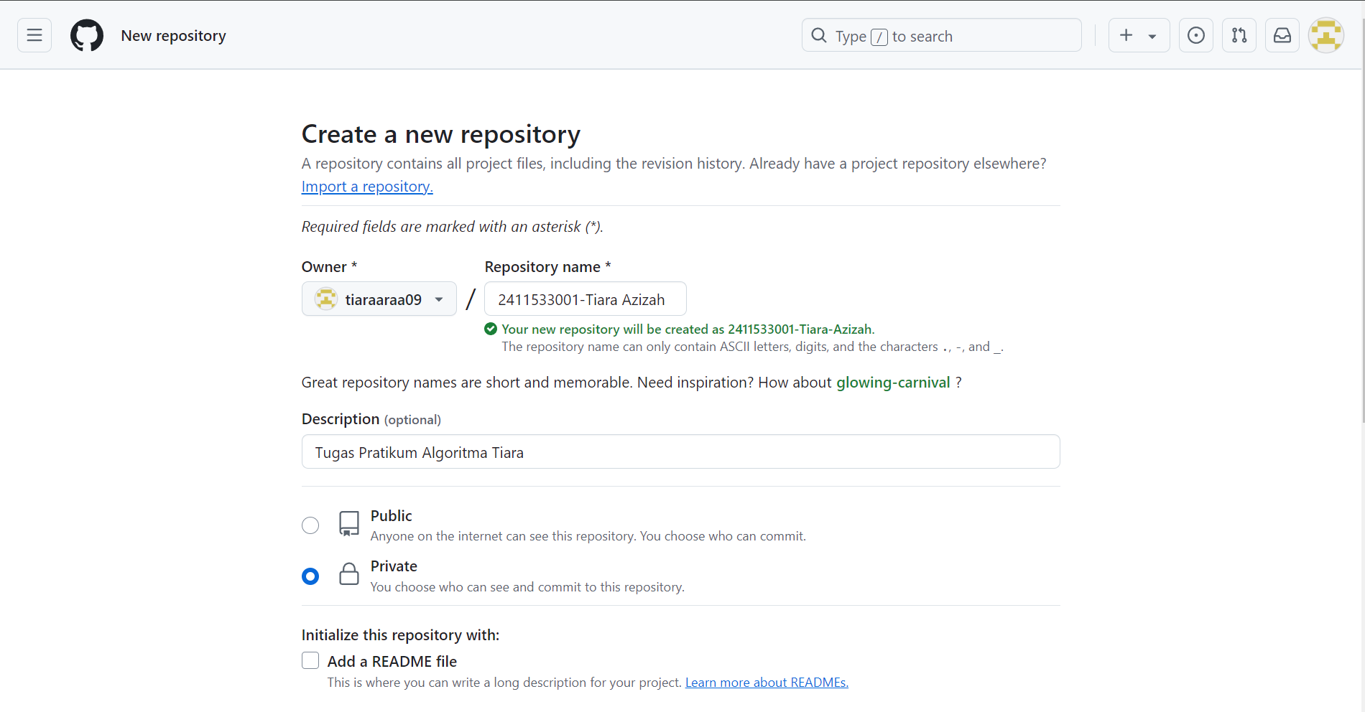

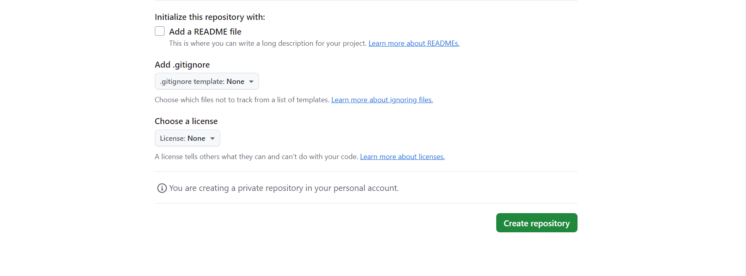

1. Setelah dibuat, tampilan akan seperti berikut. Simpan link pada “Quick setup” karna akan digunakan nanti.

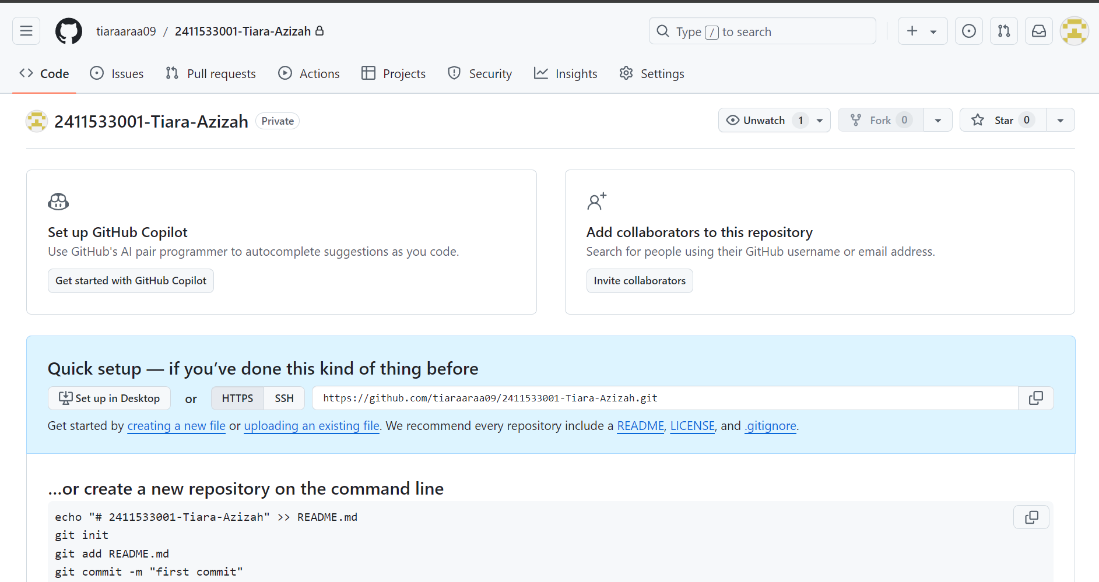

1. Langkah selanjutnya yaitu membuat token untuk menghubungkan Eclipse ke GitHub. klik logo profil, lalu pilih “Setting”

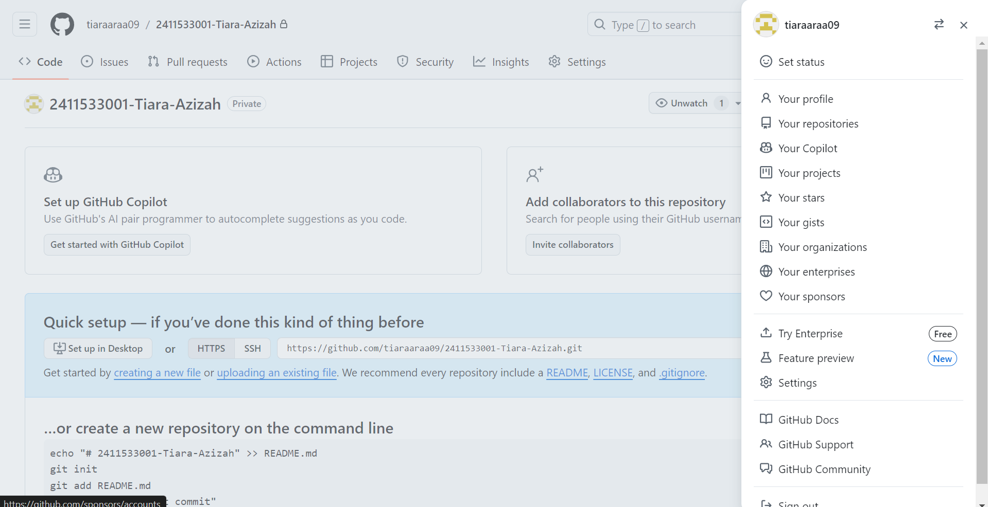

1. Setelah itu, scroll hingga paling bawah sampai menemukan menu “Developer option”, Klik pada menu tersebut.

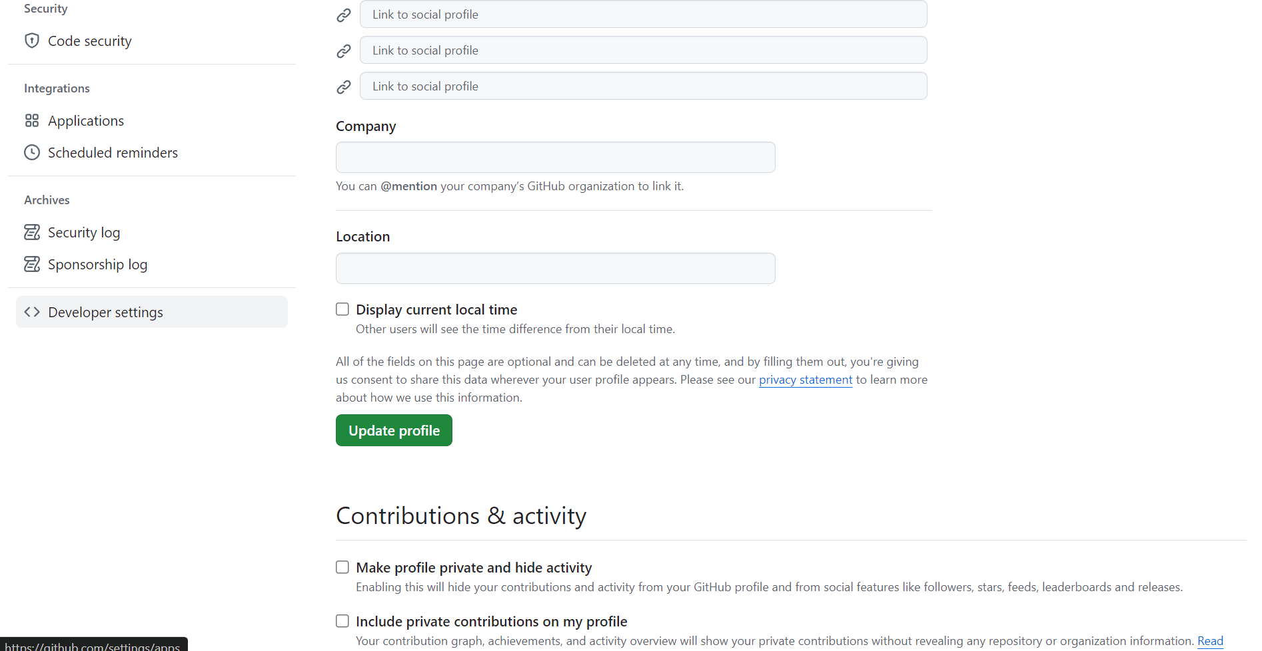

1. Setelah itu, pilih menu “Personal Access Token”, lalu ke “Token (Classic)”, lalu “Generate new token”

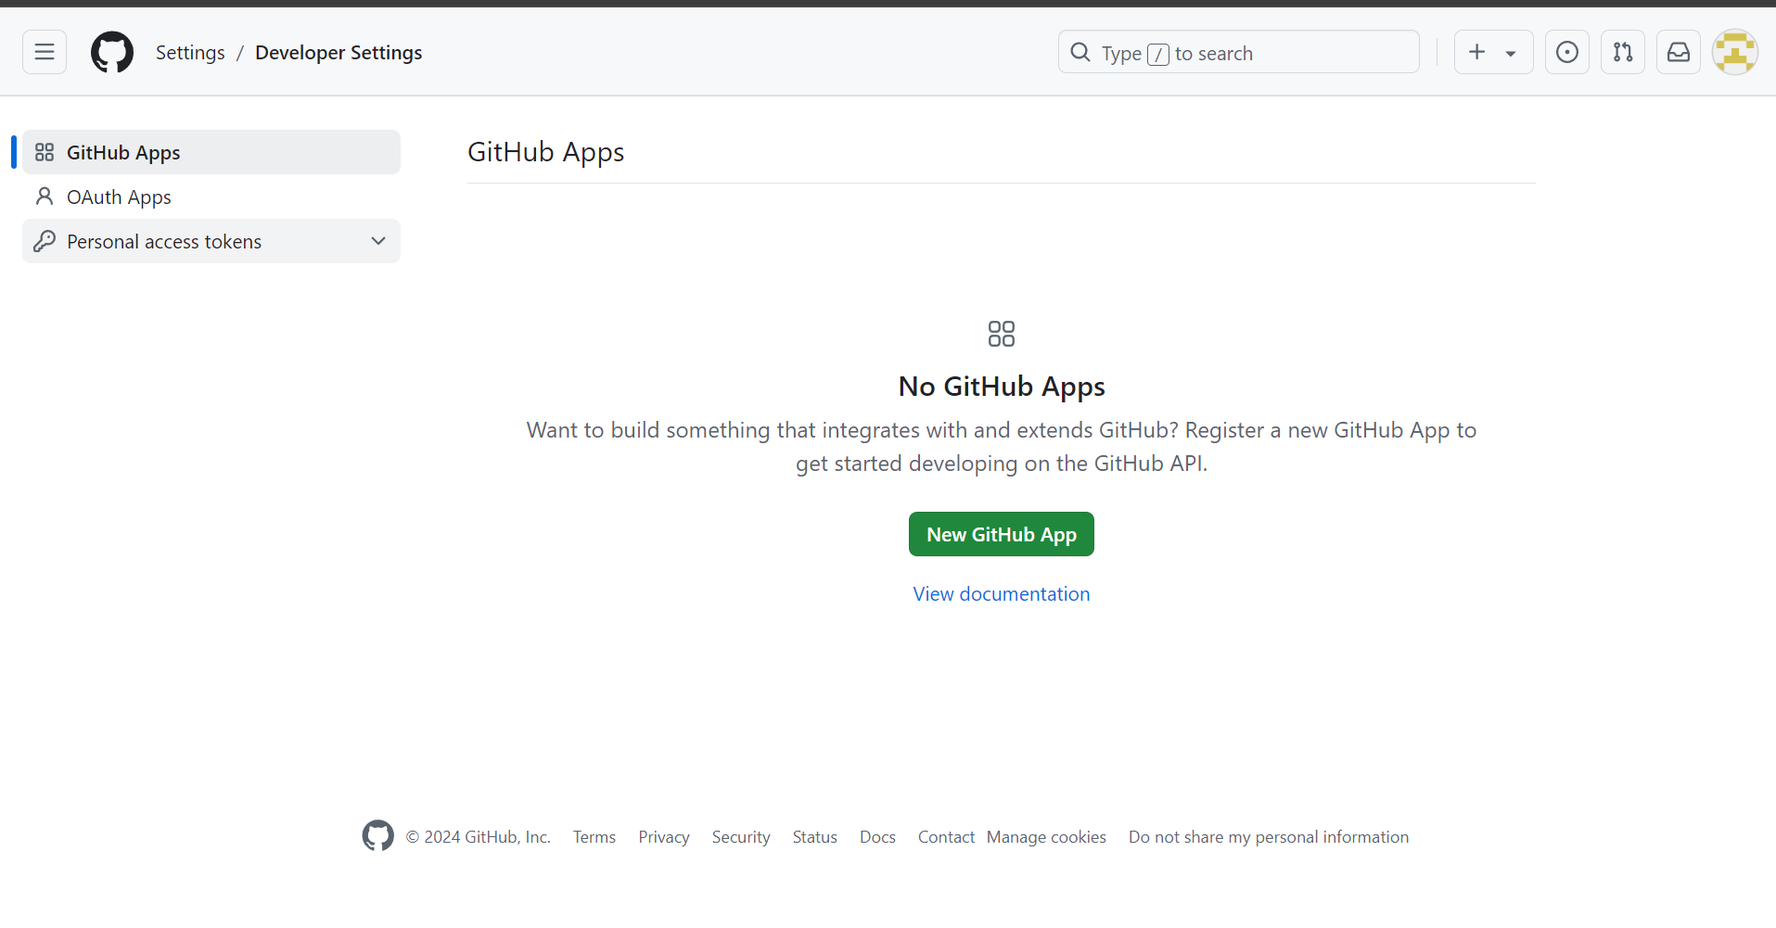

1. Setelah itu, isi note lalu tulis fungsi tokennya dibuat. Expiration date menyesuaikan. Lalu untuk pilihan yang di checklist, pilihan wajib yaitu bagian “Repo”, selebihnya opsional.

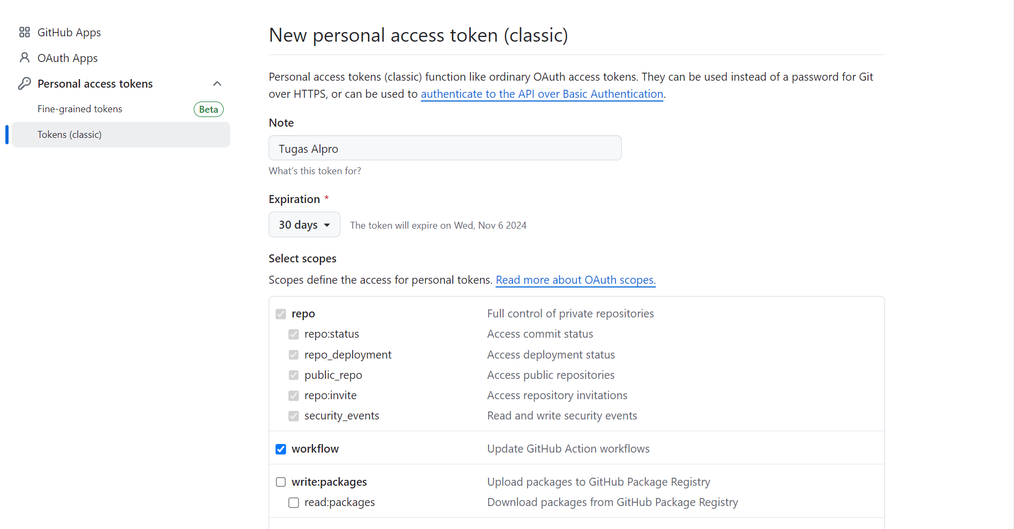

1. Scorll ke bawah untuk mengklik “genereta token”. Untuk menyimpan dan menyiapkan token

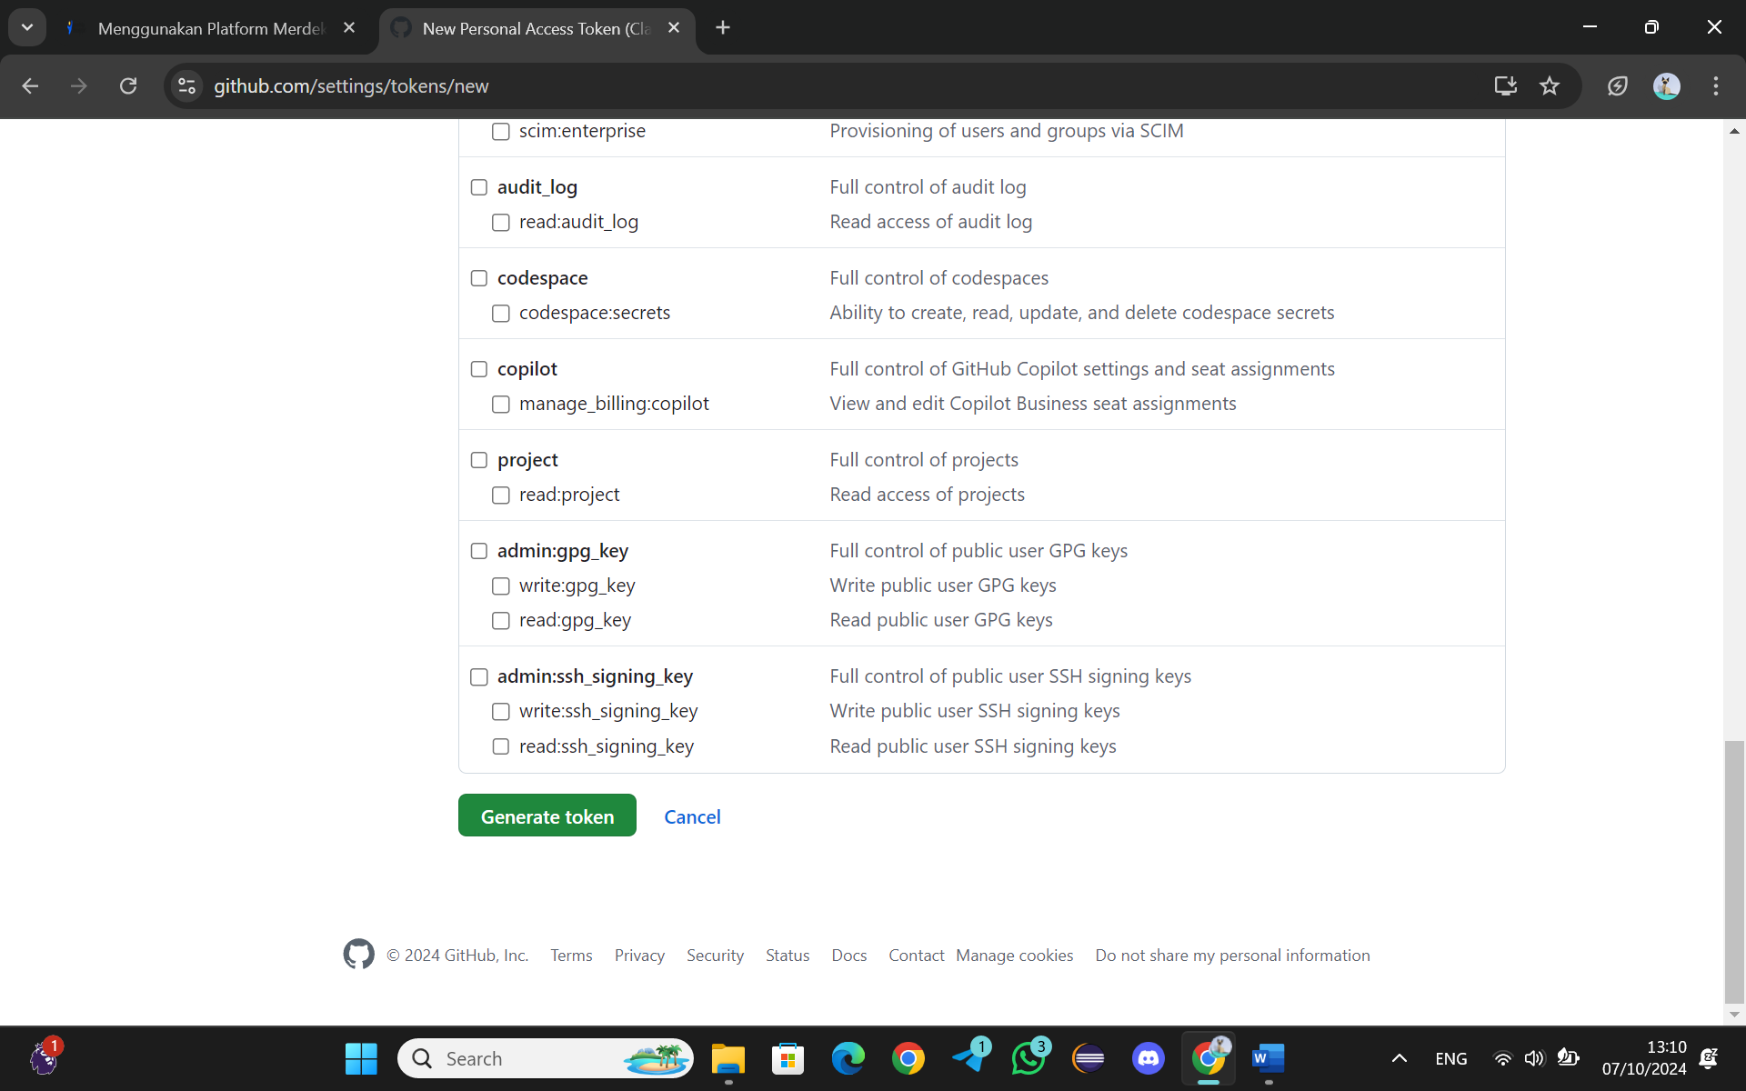

1. Kemudian tampilan akan seperti berikut. Simpan tokennya karena akan digunakan.

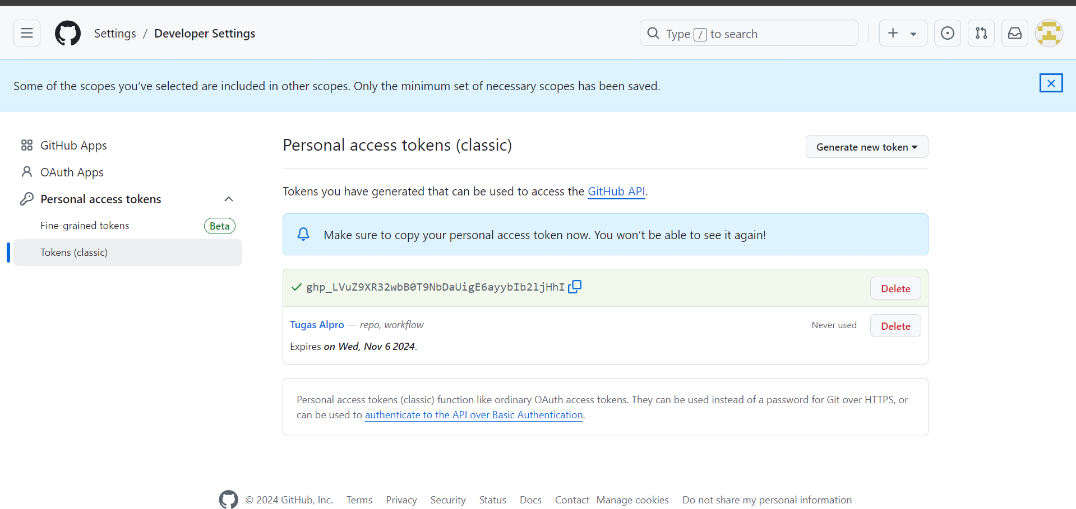

1. Membuat Repository Lokal di Eclipse
2. Langkah pertama, buatlah workspace terlebih dahulu, lalu Launch.

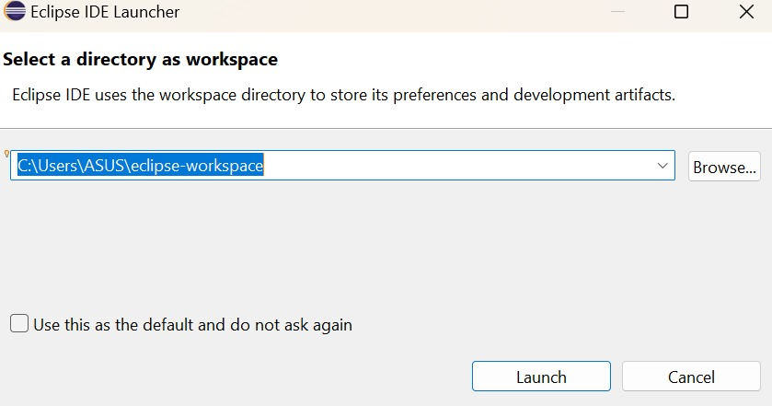

1. Langkah selanjutnya yaitu buatlah Java project baru, caranya dengan klik menu “File” di pojok kiri atas, lalu Java project. Buat nama project dengan ketentuan awalan kata harus lowercase. Setelah buat, klik “Create”

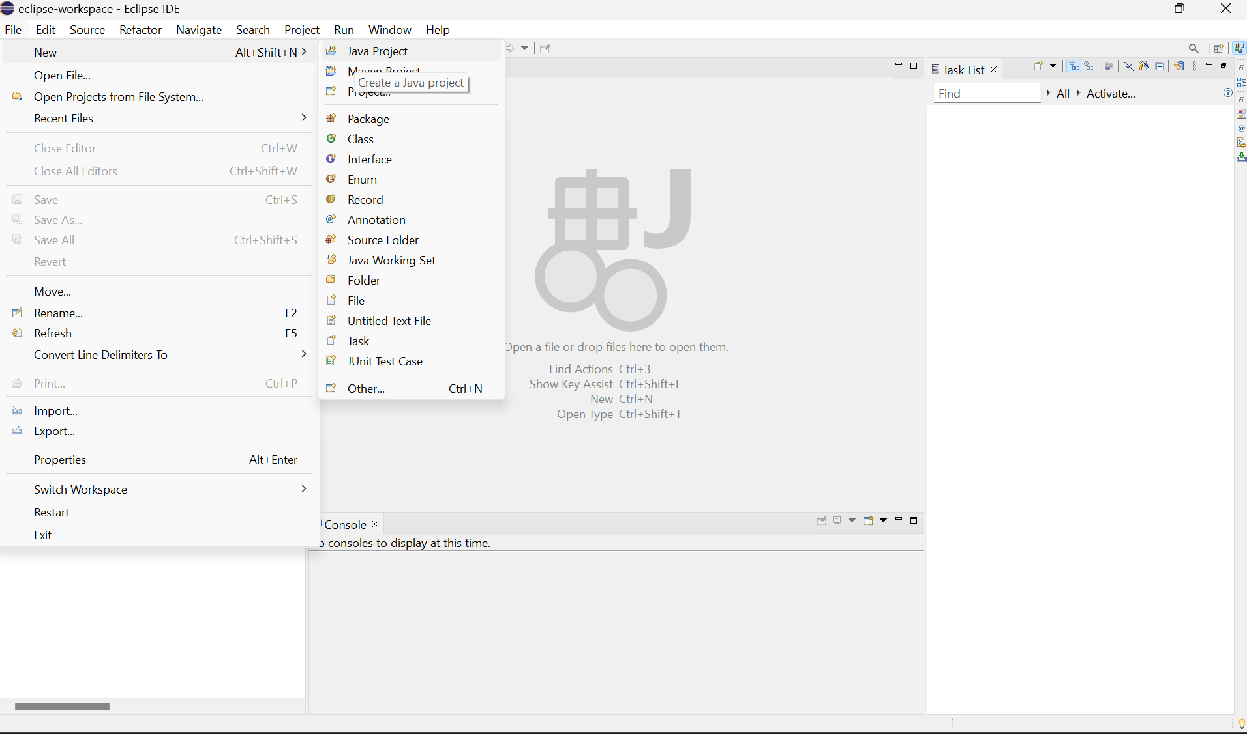

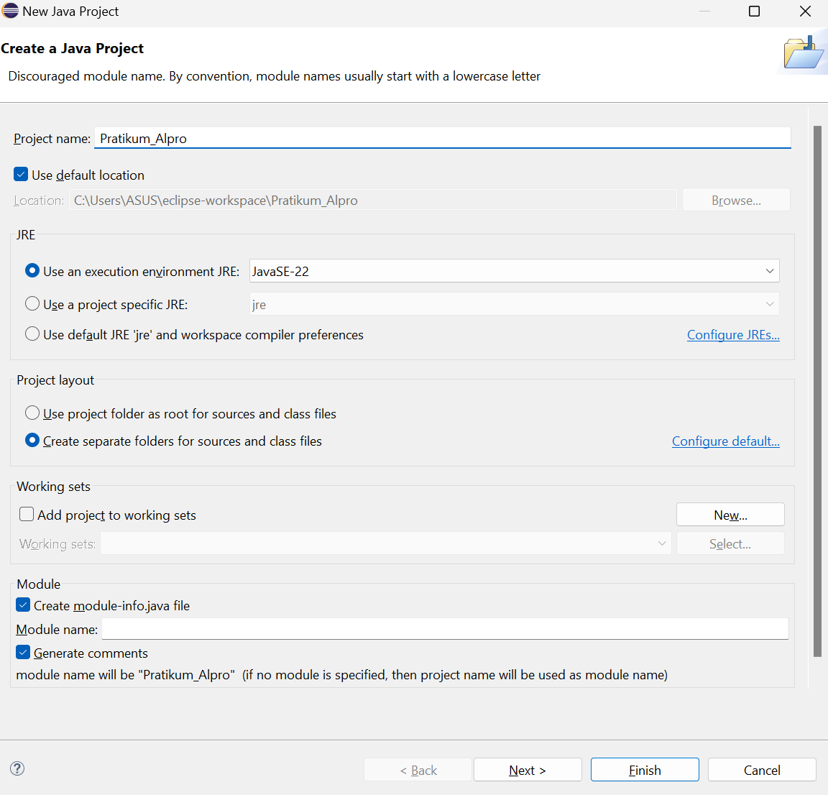

1. Lalu, klik kanan pada nama project yang telah dibuat, lalu ke bagian “Team”, lalu klik “Share Project”

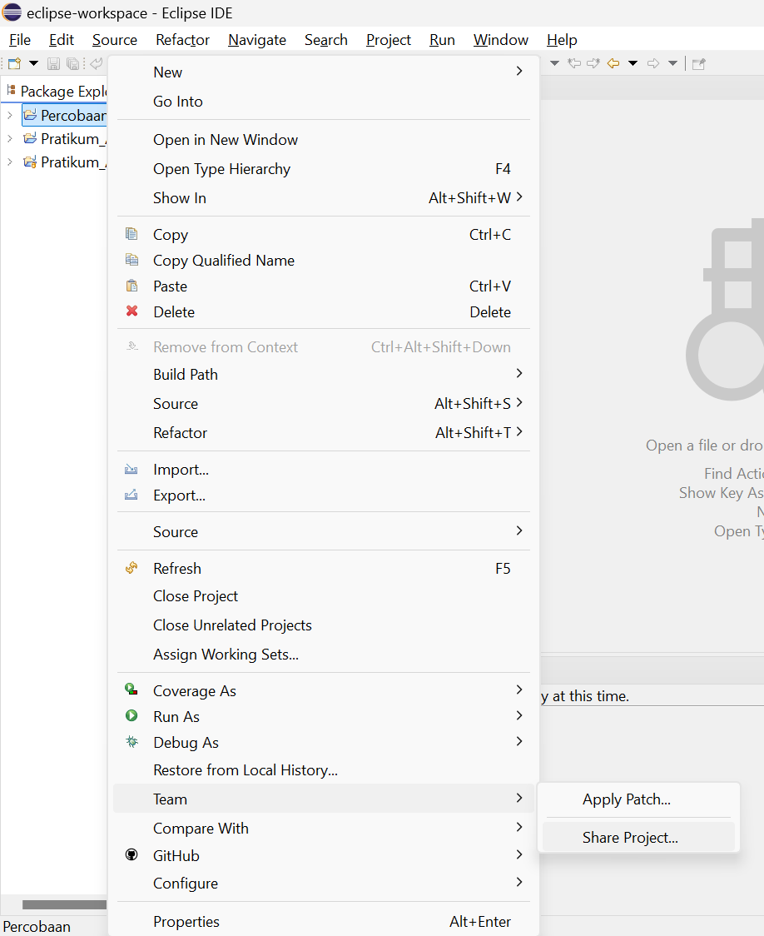

1. Kemudian klik pada menu “Create”

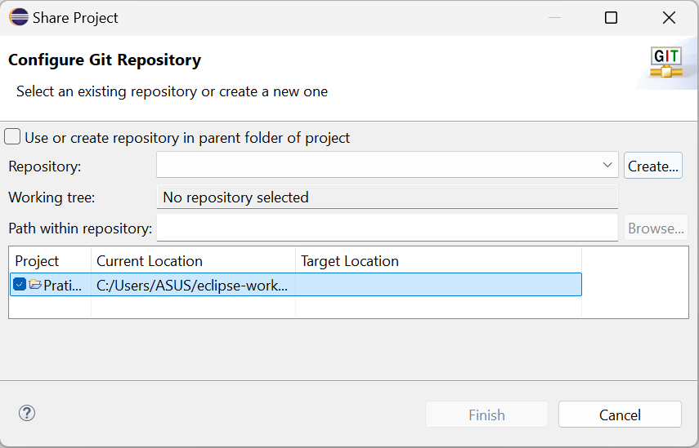

1. Buat nama repository lokal. Untuk default branch name nya dibiarkan. Lalu, klik “Finish”

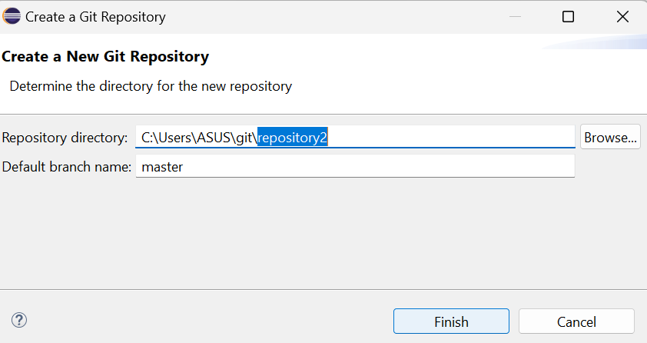

1. Setelah itu, klik “Finish” Sekali lagi

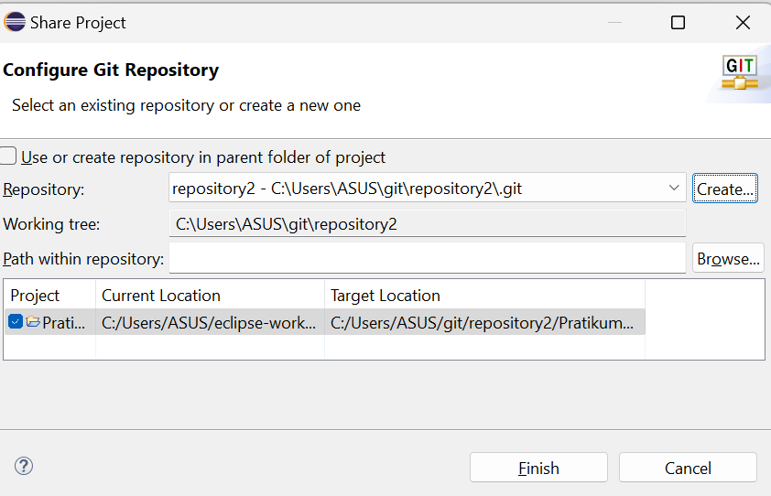

1. Maka muncul repositary yang telah dibuat pada samping kiri project

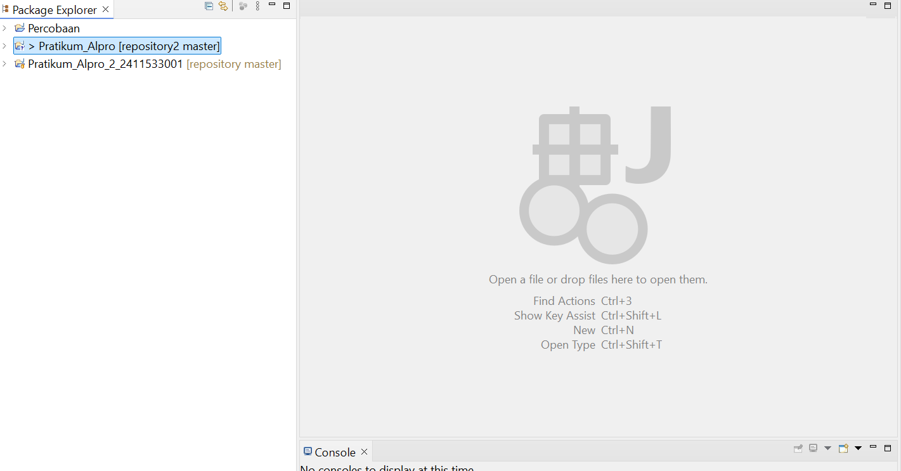

1. Program Pertama
2. Buatlah package terlebih dahulu dengan mengklik kanan di folder src. Setelah itu beri nama pada package tanpa huruf kapital, karakter khusus serta tanpa “space”.

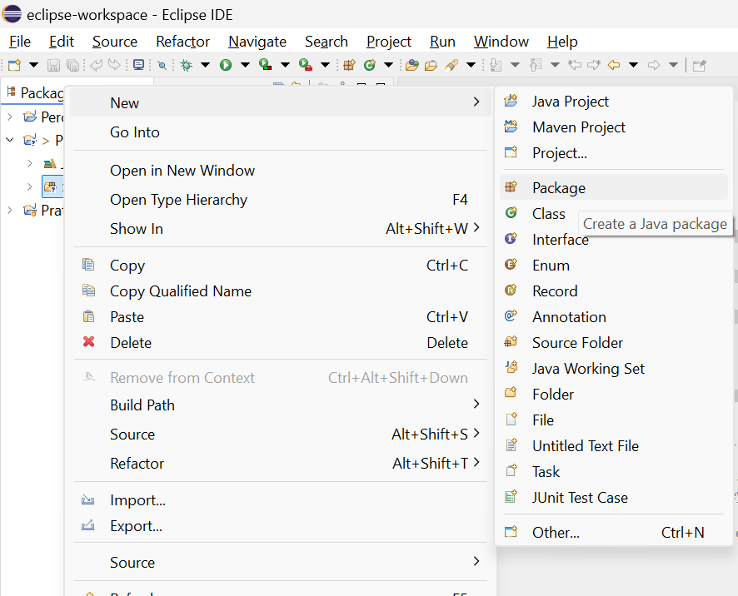

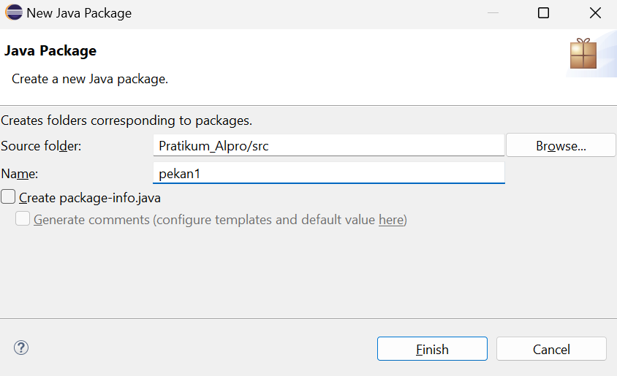

1. Setelah itu pilih “New”, lalu pilih class. Buat nama dengan ketentuan nama harus Uppercase pada awal kalimat dan tanpa “space”, lalu centang tanda “public static void main (string[] args)”

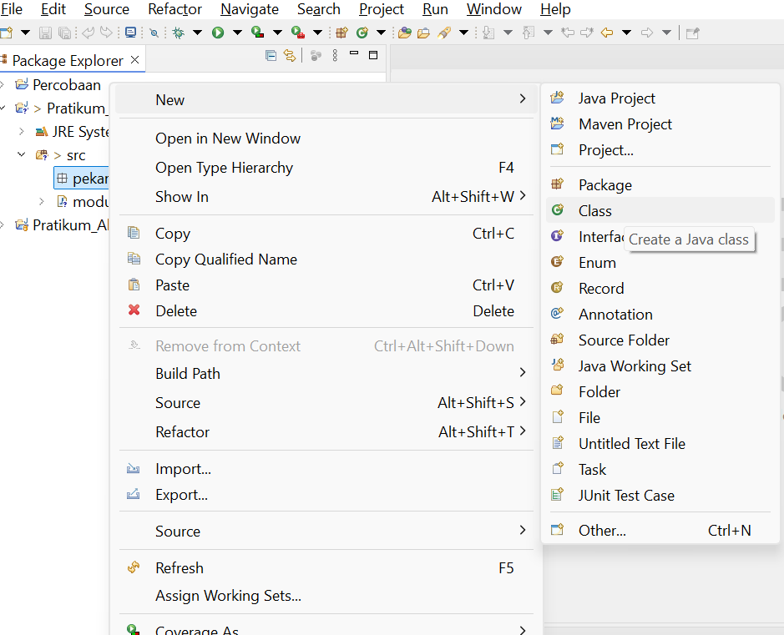

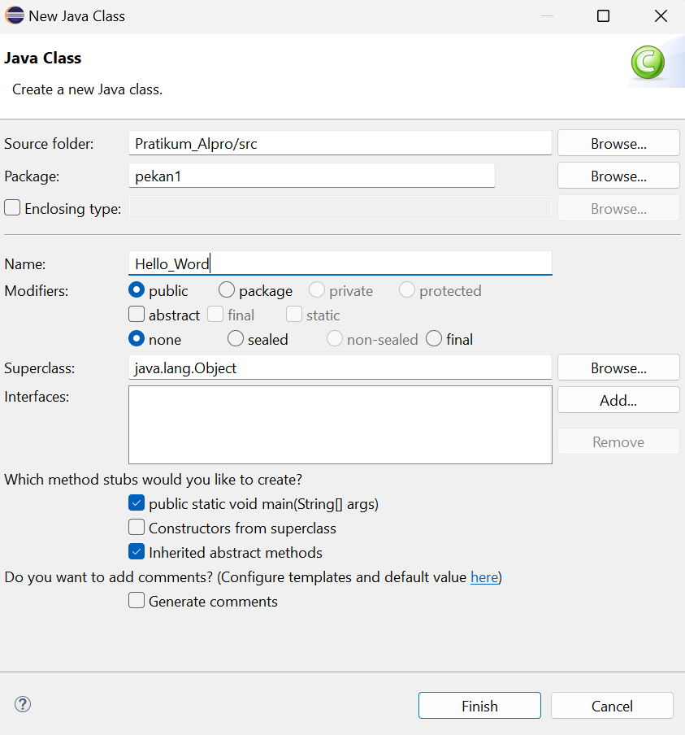

1. Maka Tampilan akan seperti berikut

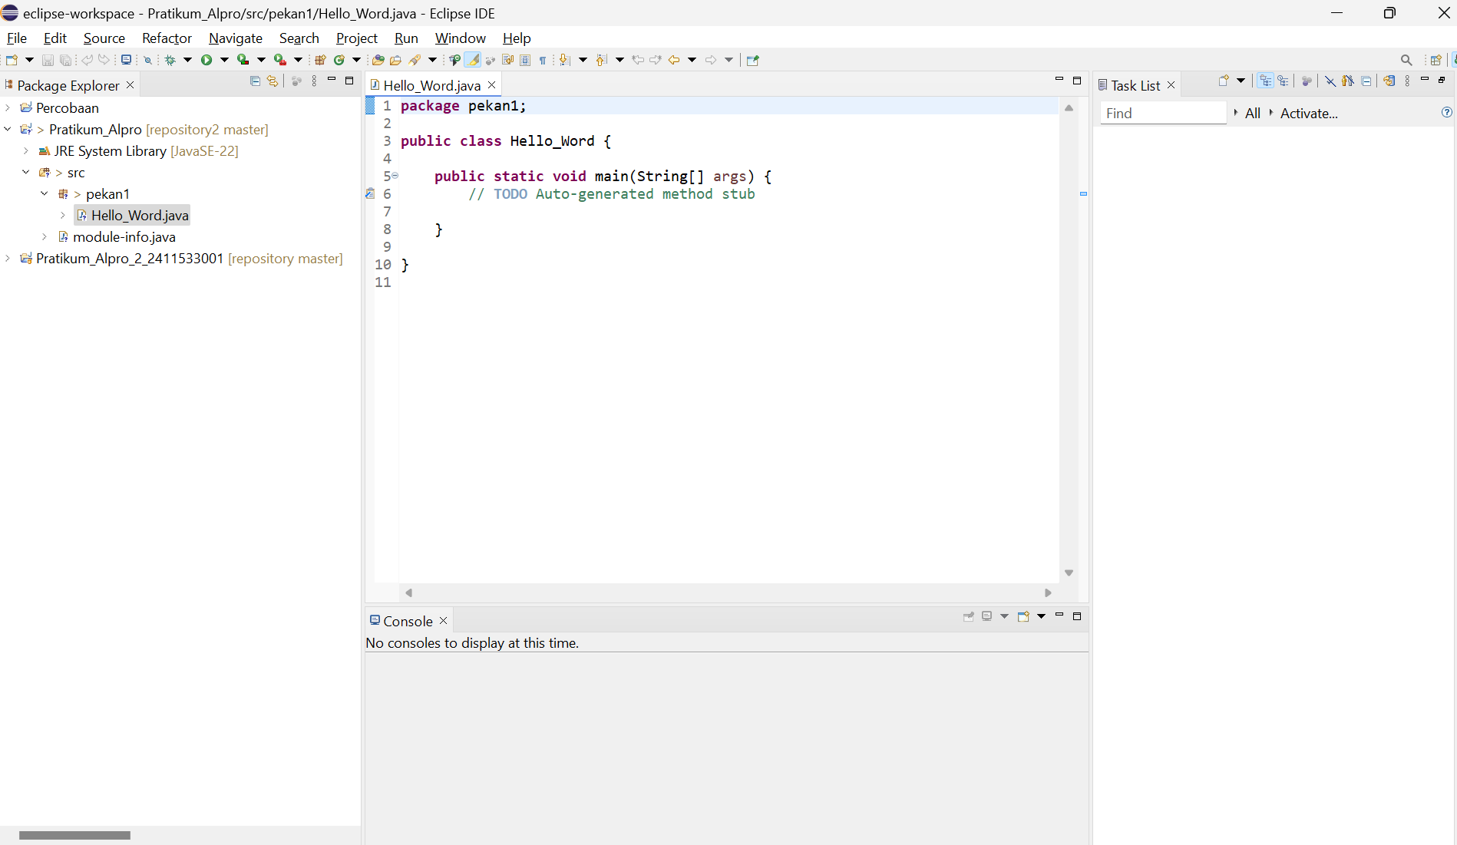

1. Lalu, masukkan syntax sebagai berikut:

System.out.println(“Hello, World!”);

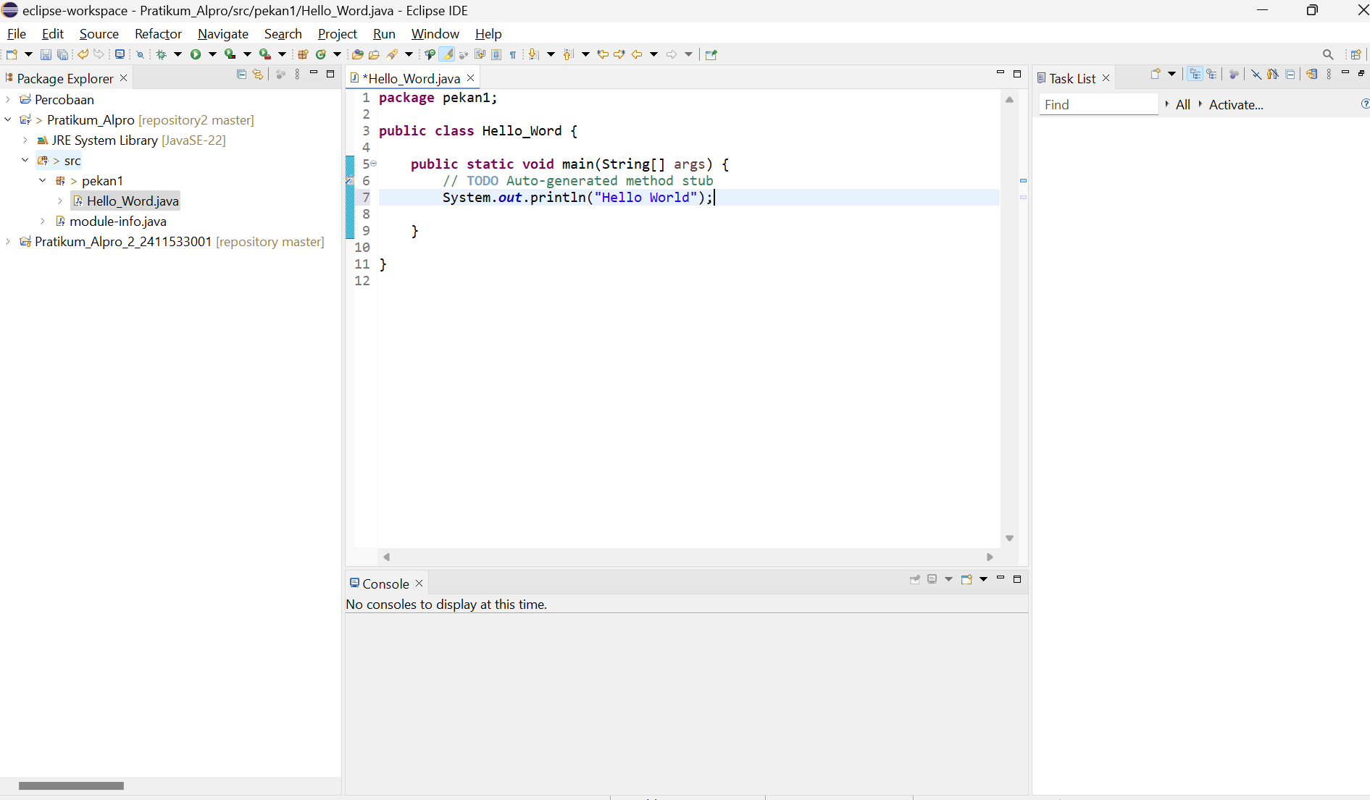

1. Jalankan dengan mengklik bulatan hijau di bar menu (Run)

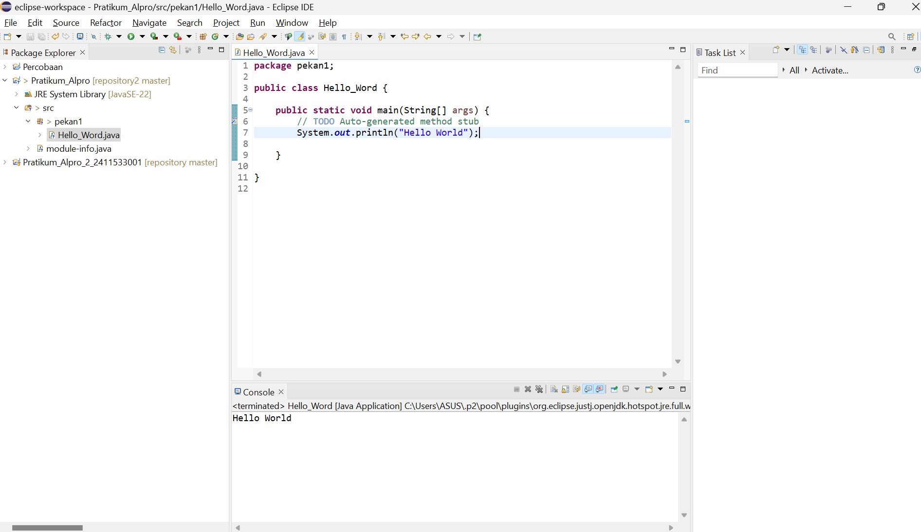

1. Menghubungkan Eclipse ke Github
2. Klik kanan project yang telah dibuat, lalu pilih “Team”, lalu pilih “Commit”

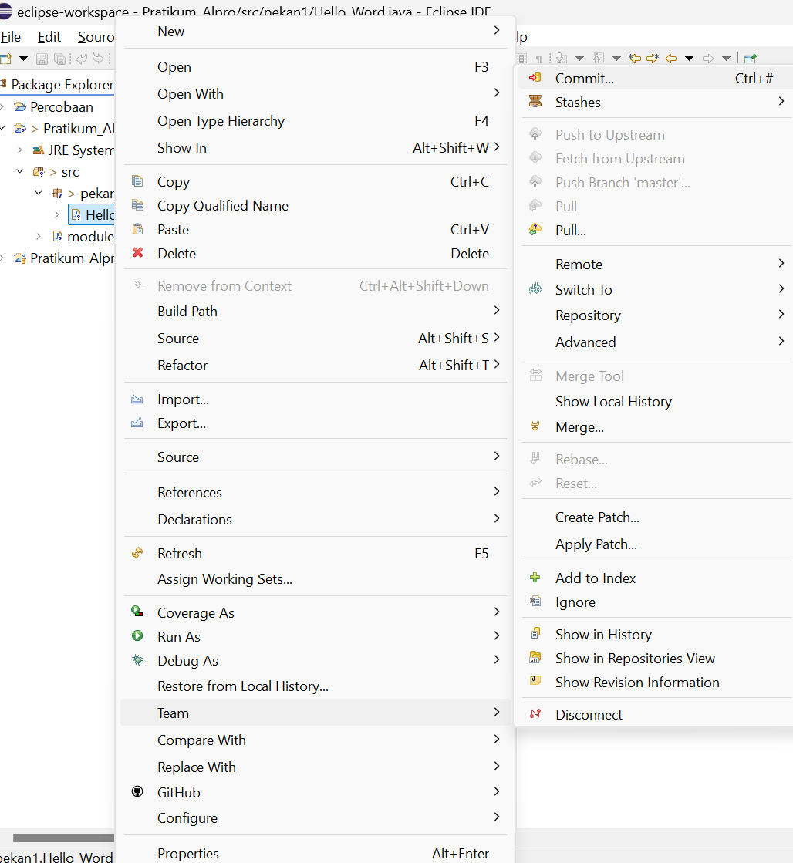

1. Block semua yang berada di atas dengan , lalu tekan logo tambah

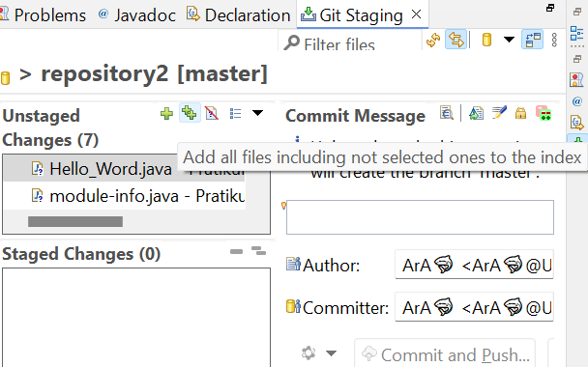

1. Setelah ditambah, buat pesan commitnya, lalu klik “Commit”

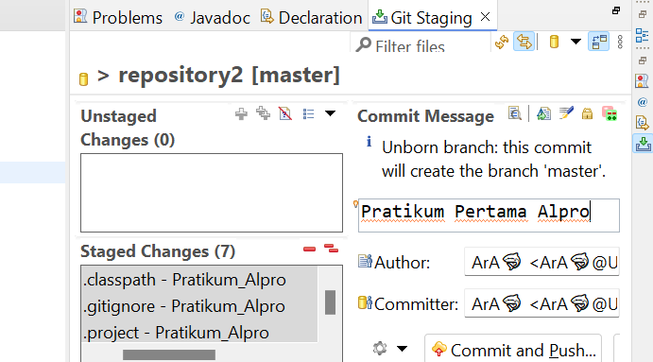

1. Jika tampilan sudah hilang, maka item berhasil di commit.

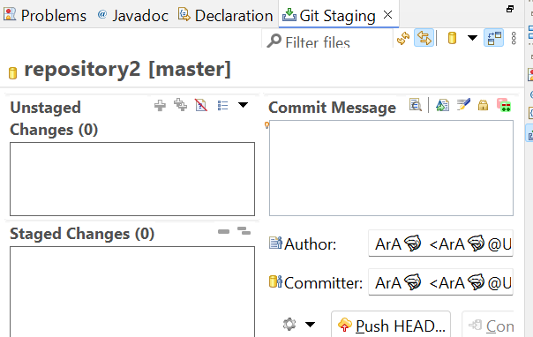

1. Kembali ke menu awal dengan cara mengklik proyek yang telah dibuat tadi, lalu klik kanan proyet, lalu pilih team, lalu pilih push branch master.

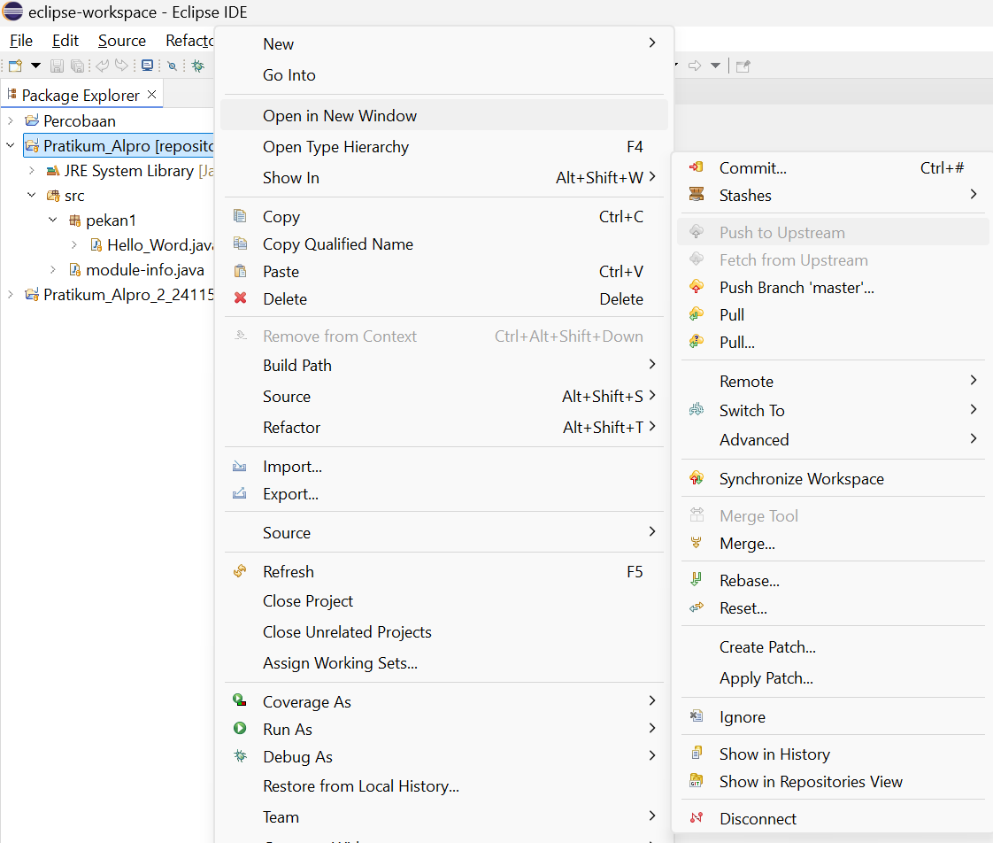

1. Masukkan link URL yang anda simpan tadi berdasarkan GitHub Repository yang telah dibuat di awal, untuk bagian user diisikan dengan nama usernam profile, dan untuk password diisikan dengan token yang telah dibuat di awal, lalu klik “Preview”

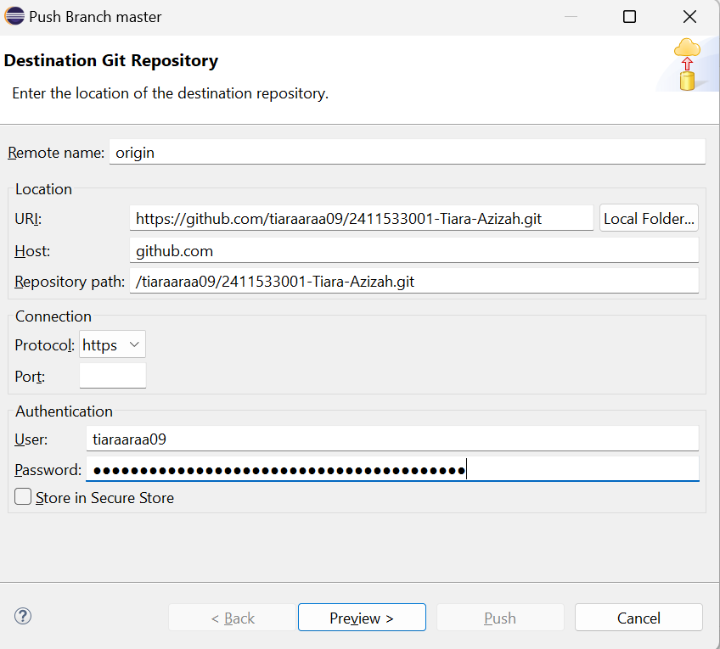

1. Setelah itu, tekan “Push”, maka akan tampil seperti berikut.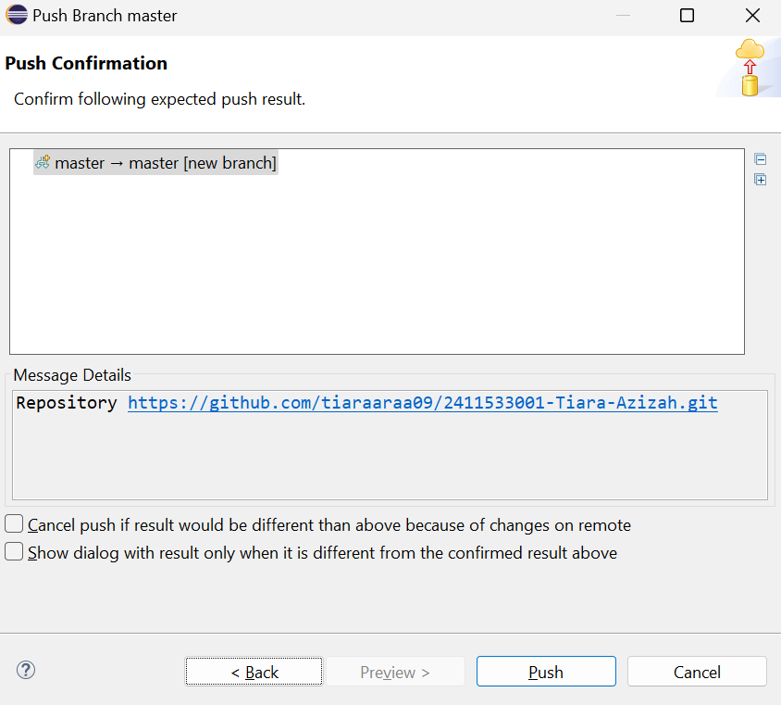
2. Maka file yang berada di Eclipse berhasil disalin di Repository GitHub. Anda bisa mengecek apakah sudah masuk di repository GitHub di akun anda

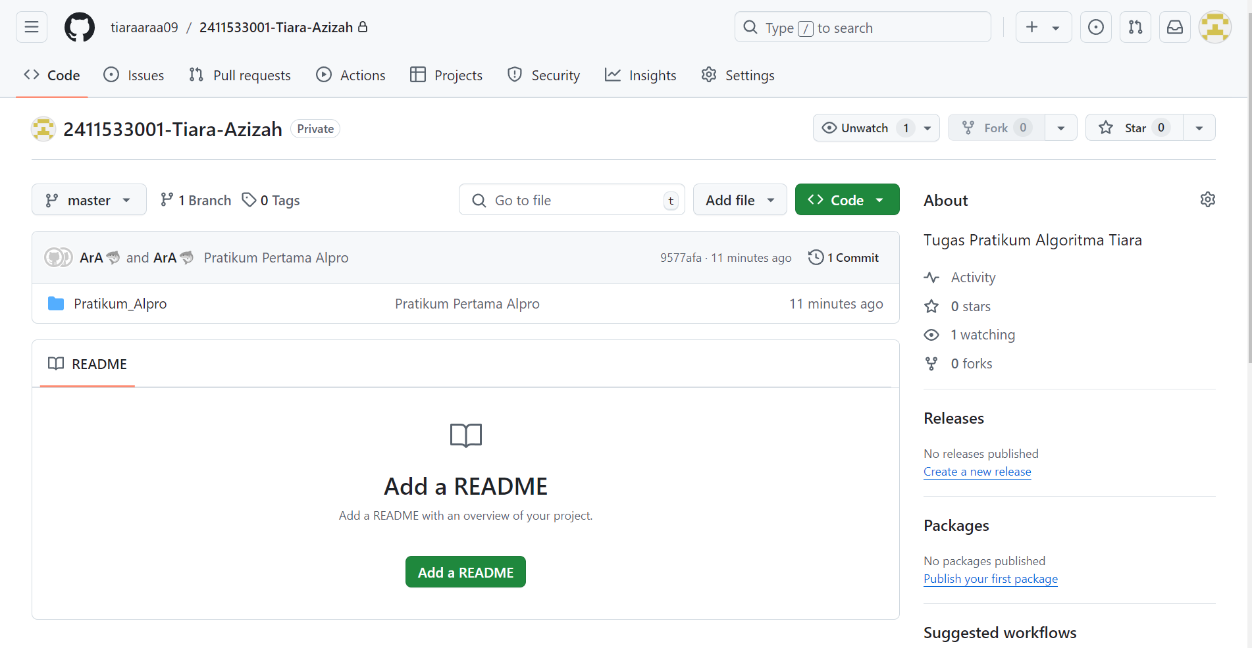

1. **Kesimpulan**

Berdasarkan praktikum ini, bisa disimpulkan bahwa dalam bahasa pemograman Java, IDE diperlukan untuk membuat dan mengedit kode yang akan dibuat. IDE juga perlu untuk tempat mengcompile hasil codingan sehingga juga memudahkan untuk mengeksekusi code tanpa harus membuka lewat command prompt.

Selain itu, repository juga penting untuk mendokumentasikan code agar saat berkerja dengan tim tidak menjadi kebingungan. GitHub menyediakan repository berbasis online yang dapat memudahkan para programmer untuk berkerja dari jarak jauh dan berkerjasama dengan tim.